Итоговое тестирование по курсу ОРКСЭ для учащихся 4-ых классов. Модуль "Основы мировых религиозных культур". Тестирование содержит 10 вопросов. Правильное выполнение заданий оценивается в 1 балл, максимально участник может набрать 10 баллов.

##### **Вопрос 1**

Подпиши религиозные символы.

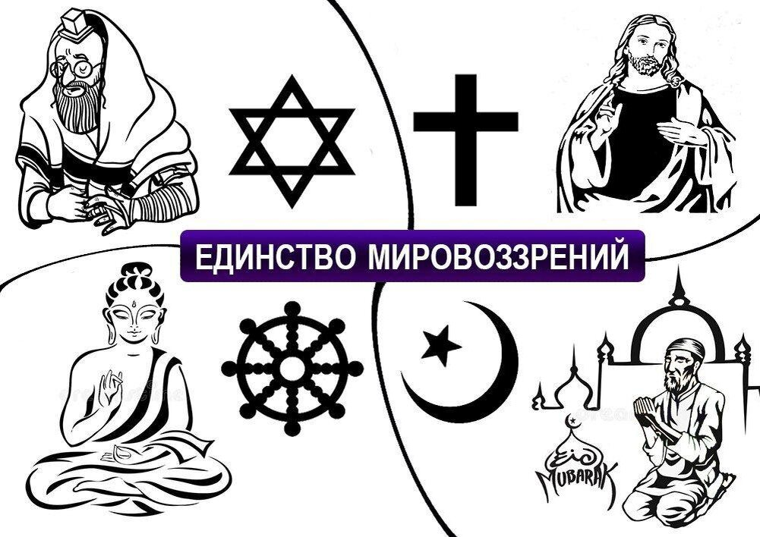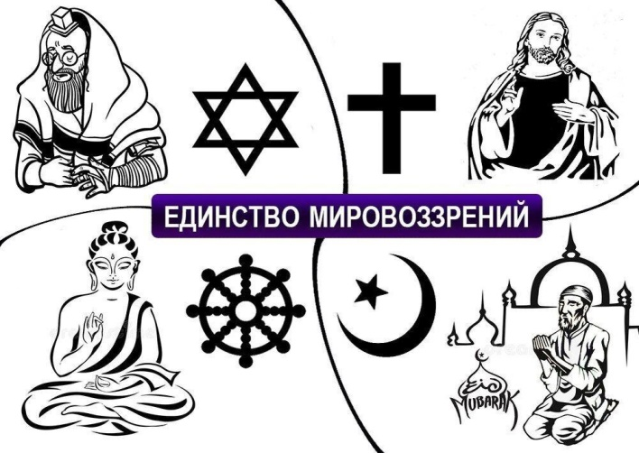

1 2 3 4

* 1 -
* 2 -
* 3 -
* 4 -

##### **Вопрос 2**

Распределите понятия по религиям.

Ислам -

Иудаизм -

Буддизм -

Христианство –

* раввин
* священник
* мантра
* имам
* синагога
* пагода

##### **Вопрос 3**

Учение, которое проповедовал   Будда?

* христианство
* ислам
* буддизм

##### **Вопрос 4**

Соотнесите религии и их пророков.

Моисей -

Мухаммед -

Иисус -

Будда -

* христианство
* буддизм
* иудаизм
* ислам

##### **Вопрос 5**

Священная книга Буддизма -

* Библия (Ветхий и Новый Завет)
* Коран
* Трипитака (Типитака)
* Танах (Тора)

##### **Вопрос 6**

К искусству в культуре Христианства относятся

* арабески
* икона
* мандала
* каллиграфия

##### **Вопрос 7**

Песах — это главный праздник

* иудаизма
* ислама
* христианства
* буддизма

##### **Вопрос 8**

В каком году Русь приняла Христианство?

* 898
* 988
* 980
* 998

##### **Вопрос 9**

Крещение  Руси произошло

* при князе Олеге
* при княгине Ольге
* при князе Владимире
* при Петре I

##### **Вопрос 10**

Важный принцип всех религий?

* ценности и сохранения человеческой жизни
* соблюдение всех религиозных обрядов
* отказ от общественной социальной жизни

Ответы

##### **Вопрос 1**

Подпиши религиозные символы.



1 2 3 4

* 1 - иудаизм
* 2 - христианство
* 3 - буддизм
* 4 - ислам

##### **Вопрос 2**

Распределите понятия по религиям.

Ислам - имам

Иудаизм – раввин, синагога

Буддизм – мантра, пагода

Христианство – священник

##### **Вопрос 3**

Учение, которое проповедовал   Будда?

* христианство
* ислам
* **буддизм**

##### **Вопрос 4**

Соотнесите религии и их пророков.

Моисей - иудаизм

Мухаммед - ислам

Иисус - христианство

Будда - буддизм

##### **Вопрос 5**

Священная книга Буддизма -

* Библия (Ветхий и Новый Завет)
* Коран
* **Трипитака (Типитака)**
* Танах (Тора)

##### **Вопрос 6**

К искусству в культуре Христианства относятся

* арабески
* **икона**
* мандала
* каллиграфия

##### **Вопрос 7**

Песах — это главный праздник

* **иудаизма**
* ислама
* христианства
* буддизма

##### **Вопрос 8**

В каком году Русь приняла Христианство?

* 898
* **988**
* 980
* 998

##### **Вопрос 9**

Крещение  Руси произошло

* при князе Олеге
* при княгине Ольге
* **при князе Владимире**
* при Петре I

##### **Вопрос 10**

Важный принцип всех религий?

* **ценности и сохранения человеческой жизни**
* соблюдение всех религиозных обрядов
* отказ от общественной социальной жизни

***Критерии оценивания***

При проведении тематической проверочной работы в форме тестирования следует руководствоваться следующим:

– при 90-100 % выполненных заданий ставится отметка «5»; (21 - 19 баллов)

– при 70-89 % – отметка «4»;(18 - 15 баллов)

– при 44-69 % – отметка «3»; (14 - 9 баллов)

– при 0-43 % – отметка «2»; (3 балла)